Président : Xavier Audier
Vice Président : Amélie Nicolay
Trésorier : Kathleen Toussaint
Vice Trésorier : Grégoire Paille
Secrétaire : Loriette Célia

PV d'AG du 1/10/13

OUVERTURE DE L'AG

11 personnes plus le bureau sont présentes à l'ouverture de l'AG, trois arriveront ensuite. L'AG est ouverte à l'unanimité.

Cette AG est exceptionnelle, et vise au changement des statuts du bureau des Sports. Comme le quorum n'est pas atteint, elle sera convoquée à nouveau plus tard. L'AG profite tout de même de ce rassemblement pour discuter des statuts.

Durant leur relecture, voici les questions et remarques qui ont été abordées :

DISCUSSION DES STATUTS.

>Article 10

Premièrement, le problème des extérieurs est cité. Qu'est-ce qu'un extérieur ? Un adhérent qui n'est ni élève, ni étudiant ni membre de droit. Dans ce cas là, quelle doit être la politique du BDS quant à l’adhésion des extérieurs ? L'idée serait de limiter et réglementer cet accès pour que les adhérents de l'ENS ne soient pas inhibés par des personnes n'ayant pas de lien avec Ulm mais qui profitent des infrastructures.
Se pose alors le problème des Clubs qui utilisent les locaux de l'ENS (Capoeira, Escrime) et qui ont un nombre d'extérieurs important : une convention spéciale entre eux et le BDS serait-elle une solution ?
Enfin, il faut réfléchir où cette future clause sur les extérieurs doit être écrite : statuts ? Règlement intérieur ?

> Article 11

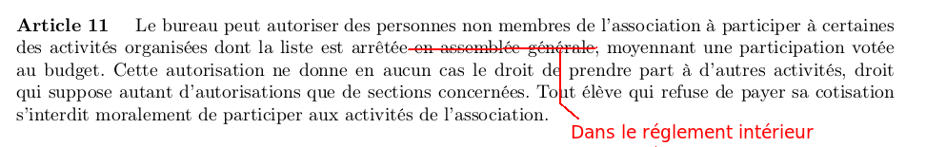
Remplacer « liste arrêtée en assemblée générale » par « dans le règlement intérieur » ?

> Article 12

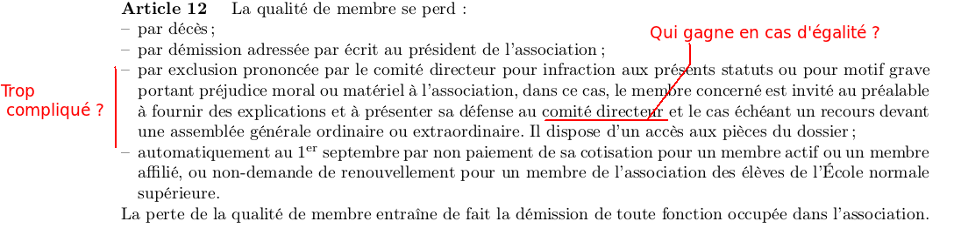
L'exclusion d'un membre est un procédé compliqué : autoriser les exclusions en AG ?
Qui gagne si le comité directeur n'arrive pas à s'accorder ? Le président du bureau ? Dans ce cas, il faudrait peut-être le spécifier.

>Article 16

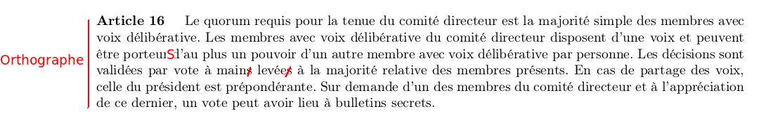

> Article 17
Ne plus imposer de réunion avec le comité directeur (qui n'ont jamais eu lieu). Mais laisser à ce dernier un droit de regard et la possibilité de convoquer des réunions si nécessaire.

>Article 23

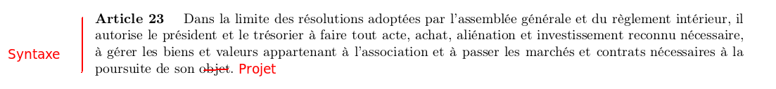
Questions : Les professeurs font-ils partie du personnel ? Non, ce sont des prestataires qui vendent des cours.

>Article 28

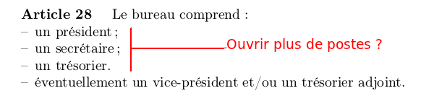

Ajouter la possibilité d'un respo inters en plus ? Augmenter le nombre de postes ? A combien ? Faire une AG pré élections qui vote le nombre de postes à ouvrir ? Fixer dans ce cas un nombre de membre maximum ? A combien ? 8 ? (7 + 1 respo inters?)

>Article 31

>Article 33

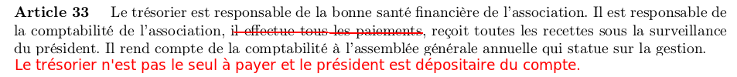
Il est impossible que le trésorier soit le seul à effectuer les paiements, et le Président est le dépositaire du compte, article à changer.

Se pose alors la question du carnet que toute association doit tenir au fil de ses mandats.
Il faut en mettre un en place et faire en sorte d'assurer une passation correcte.

Autre question : sommes-nous obligé de garder le concept de « membre affilié ». Réponse : oui, c'est une obligation.

>Article 36

L'assemblée générale extraordinaire sera réservée aux changements de statuts. On augmente donc la possibilité de convoquer des assemblées générales ordinaires pour régler les autres sujets.

>Article 39

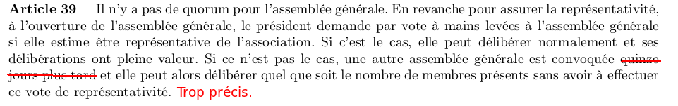

>Article 45

Question : Peut-on faire procuration si un membre est absent à l'AG ?

>Article 48

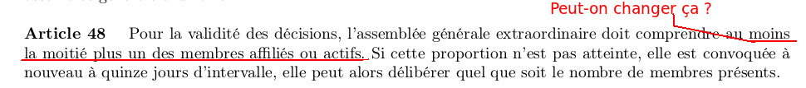
Le quorum est trop compliqué à atteindre. Peut-on changer ça ? Si non, changer la définition de « Assemblée générale extraordinaire » et limiter cette dénomination aux changements de statuts et dissolution.

>Article 49

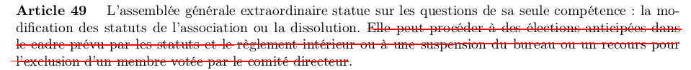

Comme vu précédemment, l'AG extraordinaire sera limitée aux statuts et à la dissolution de l'association. Le reste sera fait en AG ordinaire.

>Article 51

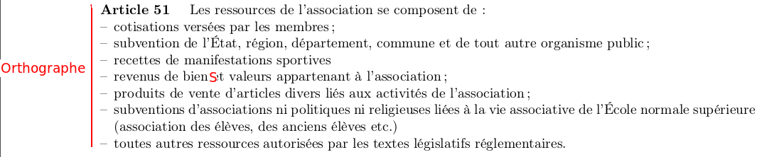

>Article 52

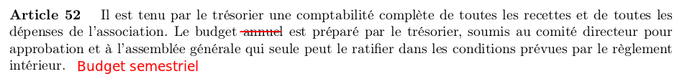
> Article 56

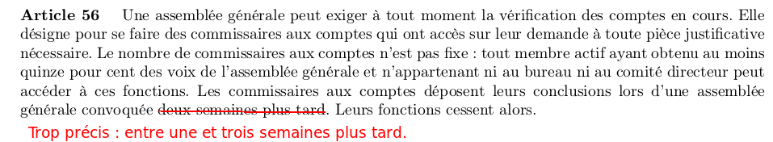
>Article 57

>Article 61

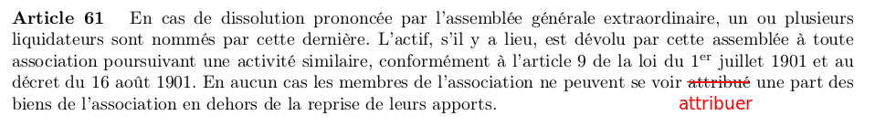

Fermeture de l'AG par le président du Bureau des Sports.

